กล้วยตายพราย
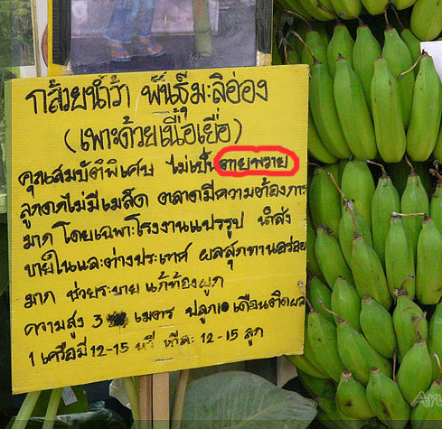
ตรงคำว่าคุณสมบัติของกล้วยชนิดนี้ "ไม่เป็นตายพราย"
กล้วยตายพราย นี้ เป็นภาษาชาวบ้าน
เรียกอาการผิดปกติของต้นกล้วยอันเนื่องมาจากเชื้อราชนิดหนึ่ง
หลายๆแห่งพบว่ากล้วยกำลังงามกำลังจะออกลูก ก็มีอาการเหี่ยวของใบ
โดยจะเริ่มเหลืองเหี่ยวจากใบล่าง ไล่ไปสู่ใบบน
ก้านใบเขียว หักพับผิดปกติ
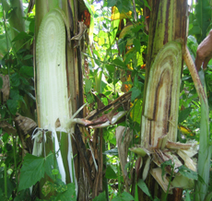ภาพจาก http://sukhothai.doae.go.th
ผ่าดูลำต้นจะพบลักษณะใส้เน่า
คือแกนกลางลำต้นเน่า ท่อน้ำท่ออาหารเป็นสีน้ำตาล
และหากเยียวยาแก้ไขไม่ทัน
กล้วยก็จะยืนต้นตาย ทั้งๆที่กำลังออกเครือ
หักลงมาทั้งต้นห้อยลงมาอย่างนั้น
เรียกว่าตายพราย
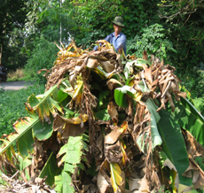
ภาพจาก http://sukhothai.doae.go.th
จากเว็บไซท์ของชมรมเกษตรปลอดสารพิษ http://thaigreenagro.com/
ได้ให้วิธีการแก้ไขกล้วยตายพรายตามแบบของชมรมเกษตรปลอดสารพิษไว้ดังนี้
1. ปรับปรุงสภาพดินให้มีค่าพีเอชอยู่ระหว่าง 5.8 - 6.3
2. ใช้ภูไมท์หรือภูไมท์ซัลเฟต 1-2 กระสอบต่อไร่
หรือ ใช้หว่างรอบกอกล้วย 1-2 กิโลกรัม เพื่อสร้างความแข็งแกร่ง
ให้กับเซลล์ของต้นกล้วย ยับยั้งเชื้อราและแบคทีเรียมิให้เข้าทำลายเซลล์พืชได้ง่าย
3. ใช้ไตรโคเดอร์มา คลุกผสมกับปุ๋ยหมักปุ๋ยคอก
โดยใช้ ไตรโคเดอร์มา 1 กก. คลุกกับ ปุ๋ยหมักปุ๋ยคอก 10 กก. (ครั้งที่ 1)
เมื่อคลุกเคล้าให้เข้ากันดีเรียบร้อยแล้ว ให้นำ ส่วนผสมครั้งที่หนึ่ง
คลุกกับปุ๋ยหมักปุ๋ยคอก อีก 40 กก. ก็จะได้ ไตรโคเดอร์ม่า
สูตรขยาย ประมาณ 51 กก. แล้วนำไปหว่าหว่านรอบทรงพุ่ม 3-5 กก.
(ดูความเหมาะสมตามขนาดของทรงพุ่มนะครับ)
เพื่อเข้าไปทำลายสปอร์ของเชื้อราที่ทำลายกล้วย และฉีดสารสกัด คามิน
(สารสกัดขมิ้นชัน + เปลือกมังคุด + กานพลู) 5-10 ซี.ซ. ต่อน้ำ 20 ลิตร
หลังจากใส่ไตรโคเดอร์มา 1 อาทิตย์

